QUY TRÌNH THIẾT LẬP CHÍNH SÁCH GIÁ
ÁP DỤNG CHO CÁC PM

Ngày tạo tài liệu: | 04/10/2010
Ngày sửa cuối cùng:
Mã tài liệu: | GTID.FRT.SMS
Phiên bản: | 1.0

Mục lục
1 Bước 1: Tạo mã các sản phẩm mới 4
2 Bước 2: Chuẩn bị file mẫu bảng giá 4
3 Bước 3: Cập nhật bảng giá vào phần mềm 6

Bước 1: Tạo mã các sản phẩm mới
Lưu ý: Việc tạo mã này là rất cần thiết để đảm bảo khi có hàng về kho là trong phần mềm phải có sẵn mã cho việc nhập hàng và xuất hàng. Việc tạo mã được thực hiện theo các bước như sau:
- B1: Ngay sau khi có kế hoạch nhập hàng, dựa trên hệ thống mã hiện có (tra trên FiFa), PM sẽ xác định được các mặt hàng nào chưa có mã trên hệ thống oracle và phần mềm.
- B2: Sau đó PM sẽ yêu cầu người phụ trách tạo mã (em TrangDDT5) bằng cách điền thông tin về các mặt hàng vào phiếu yêu cầu tạo mã theo form dưới (mục mã hàng để trống để em Trang điền vào)
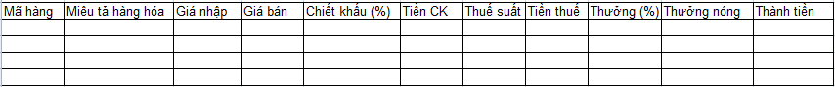
- B3: Em TrangDDT5 sẽ chịu trách nhiệm tạo mã (đầu tiên tạo mã trong oracle sau đó tạo mã giống như vậy bên phần mềm) và đồng thời thêm giá cho các sản phẩm mới đó trong phần mềm như sau:
  - Vào chức năng Thiết lập > Chính sách giá
  - Chọn Sửa (F6)
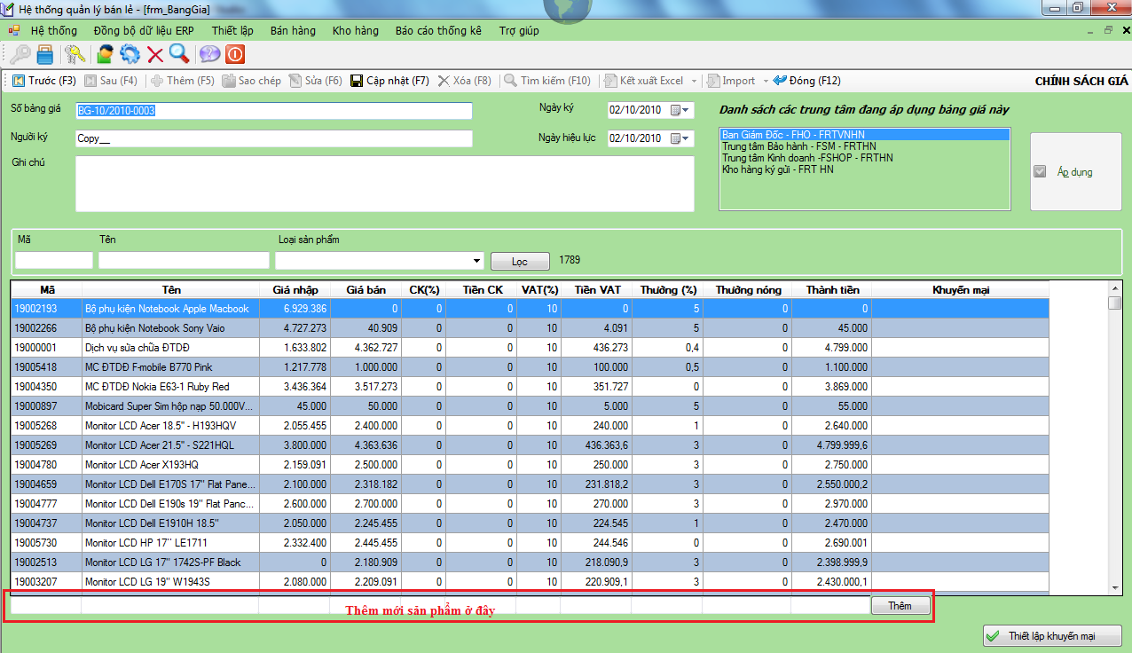
  - Thêm mới giá các sản phẩm mới vào bảng giá
  - Chọn Cập nhật (F7) để lưu thông tin bảng giá
- B4: Sau đó em Trang sẽ điền các mã hàng vừa tạo ra vào form (mà PM đã gửi) và gửi lại cho các PM tương ứng

Bước 2: Chuẩn bị file mẫu bảng giá
Sau khi các mặt hàng mà PM phụ trách đều có mã đầy đủ, trước khi thiết lập giá cho sản phẩm trên phần mềm. PM phải thực hiện khai báo giá các sản phẩm vào file mẫu bảng giá (gửi kèm theo).
Lưu ý:
- PM có thể kết xuất toàn bộ bảng giá mình phụ trách từ phần mềm (vào menu chức năng Thiết lập > Chính sách giá, lọc các sản phẩm và chọn menu Kết xuất excel > 2. Chỉ export các sản phẩm trong danh sách 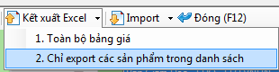.
- Sau khi có file excel, PM sẽ chỉnh sửa các sản phẩm có giá thay đổi và import chỉ những sản phẩm có giá thay đổi đó vào hệ thống hoặc import toàn bộ các sản phẩm vào hệ thống (Nên chỉ import những sản phẩm thay đổi giá, như vậy tốc độ sẽ nhanh hơn)

Thông tin bảng giá trong file excel được mô tả như sau:
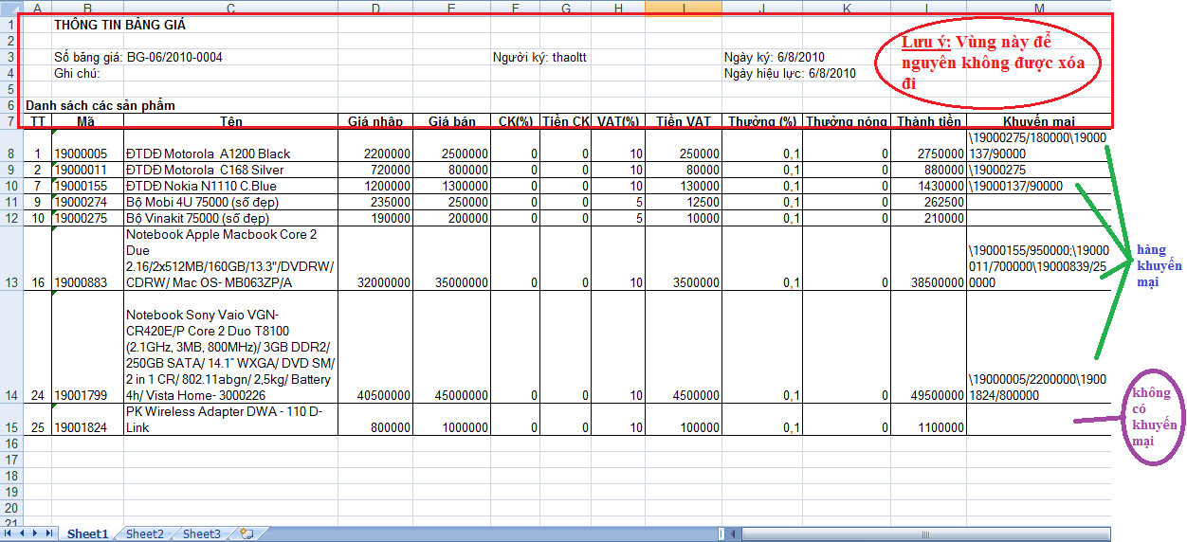
Nội dung file excel bao gồm:
- Sheet đầu tiên để thể hiện nội dung bảng giá ( tên sheet không quan trọng, các sheet khác bỏ qua)
- Phần thông tin chung (7 dòng đầu tiên): cố định, không được sửa đổi
- Cập nhật thông tin về các sản phẩm từ dòng 8, tên các trường thông tin như trên hình
- Nhập đầy đủ thông tin cho các cột (cột khuyến mại để trống nếu không có khuyến mại)
- Thông tin cột khuyến mại:

Giải thích về thông tin cột khuyến mại:
- Thông tin khuyến mại:
  - Một sản phẩm bán có thể có 1 hoặc nhiều hình thức khuyến mại.
  - Mỗi hình thức khuyến mại sẽ bao gồm nhiều sản phẩm khuyến mại, khách hàng có thể lấy sản phẩm khuyến mại hoặc bằng tiền (nếu có khuyến mại tiền và tiền đó sẽ được trừ vào giá)
- Cách điền thông tin khuyến mại vào file excel bảng giá:
  - Nếu sản phẩm bán không có khuyến mại, bỏ trống cột khuyến mại tương ứng
  - Nếu sản phẩm bán có khuyến mại, điền thông tin cột khuyến mại theo cấu trúc như sau:
\Mã_hàng1(số lượng) /Tiền_Khuyến_Mại1 \Mã_hàng2 /Tiền_Khuyến_Mai2; \Mã_Hàng3 /Tiền_Khuyến_Mại3
- Giải thích các ký tự sử dụng:
  - Theo sau ký tự \ là mã hàng, nếu khuyến mại nhiều sản phẩm thì số lượng sản phẩm đặt trong ()
  - Theo sau ký tự / là tiền khuyến mại khi khách không nhận hàng thì sẽ được trừ số tiền này vào giá, nếu không có tiền thì bỏ qua
  - Các hình thức khuyến mại ngăn cách nhau bởi ký tự ;
Ví dụ:
\19000275/180000\19000137/90000: khuyến mại 2 mặt hàng:
- Mặt hàng mã 19000275 hoặc tiền khuyến mại là 180000 đồng
- Mặt hàng mã 19000137 hoặc tiền khuyến mại là 90000 đồng
\19000155(2)/950000;\19000011/700000\19000839/250000: có 2 hình thức khuyến mại:
- Hình thức KM 1: khuyến mại 2 sản phẩm cùng mã hàng 19000155 hoặc số tiền KM 950000 đồng
- Hình thức KM 2: khuyến mại 2 sản phẩm: sản phẩm 1 có mã hàng 19000011 (hoặc tiền KM 700000 đồng) và sản phẩm 2 có mã hàng 19000839 (hoặc tiền KM 250000 đồng)
Lưu ý khi điền thông tin vào file excel: các định dạng (format) phải giống như file mẫu, nếu không có thể xuất hiện lỗi khi import file excel

Bước 3: Cập nhật bảng giá vào phần mềm
Hàng ngày một bảng giá mới sẽ được tạo sẵn (hệ thống tự động tạo vào cuối ngày hôm trước). Trường hợp một ngày có nhiều bảng giá thì PM sẽ yêu cầu người quản trị tạo nhiều bảng giá tương ứng (bằng tay).
Sau đó các PM chỉ cần cập nhật bảng giá thay đổi của các sản phẩm mình phụ trách vào bảng giá chung hiện tại của hệ thống. Cách thức cập nhật như sau:
- B1: Vào menu Thiết lập > Chính sách giá
- B2: Chọn chức năng Import > 2. Import vào bảng giá hiện tại
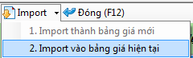
- B3: Trong màn hình Import chính sách giá:
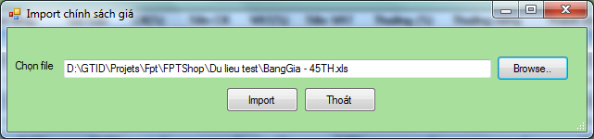

  - Chọn nút Browse.. để chọn file bảng giá ( mà PM đã chuẩn bị trong Bước 2)
  - Sau đó PM click nút Import để cập nhật bảng giá từ file excel vào bảng giá chung hệ thống
  - Chờ hệ thống thực hiện cho đến khi có kết quả thông báo thành công (nếu không thành công thì PM phải xem nguyên nhân và xử lý ngay)

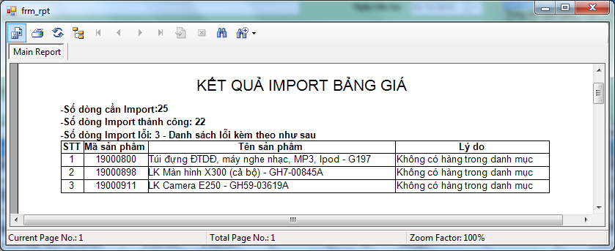

- B4: Trong màn hình chính, chọn chức năng Cập nhật (F7) để lưu lại bảng giá cho các sản phẩm thay đổi

